นายธนพล วงศ์อาษา 62010356

นายสุทธิราช ภูโท 62010966

**การทดลองที่ 5 การพัฒนาโปรแกรมด้วยภาษา C**



**ตอบ**

#include <stdio.h>

int main(){

int i=-1;

while(i<0){

i--;

if(i>=0){

printf("i was %10d before\n",i+1);

printf("i is %10d now\n",i);

}

}

return 0;

}



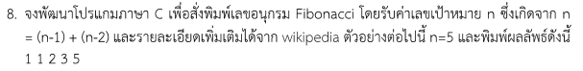

**ตอบ**

#include <stdio.h>

int fibo(int n){

if(n<1){

return 0;

}

else if(n<=2){

return 1;

}

return fibo(n-1)+fibo(n-2);

}

int main(){

int n;

printf("Enter a number for fibonacci: ");

scanf("%d",&n);

for(int i=1;i<=n;i++){

printf("%d ",fibo(i));

}

printf("\n");

return 0;

}

